Sơ đồ thuật toán kiến trúc đảo

1. Định nghĩa
Quần đảo: A = (I, T), trong đó:
I = {$I_{1}$, $I_{2}$, …, $I_{n}$}: tập các đảo
T: topo di cư – một đồ thị vô hướng với tập đỉnh là I
Mỗi đảo: $I_{i}$ = ($M_{i}$, $P_{i}$, $N_{i}$, $E_{i}$, $S_{i}$, $R_{i}$), trong đó:
$M_{i}$: Thuật toán tối ưu của đảo
$P_{i}$: Quần thể của đảo
$N_{i}$: Các đảo láng giềng
$E_{i}$: Các cá thể tới nhập cư vào đảo
$S_{i}$: Chính sách chọn để di cư (migration-selection policy) – chọn cá thể nào để gửi đi
$R_{i}$: Chính sách thay thế khi nhập cư (immigration-replacement policy) – đưa cá thể nhận được vào quần thể ra sao

2. Kiến trúc

2.1. Đảo đồng nhất
Các topo dùng chung để so sánh trong kiến trúc đảo đồng nhất (6 đảo ứng với 6 P-core):
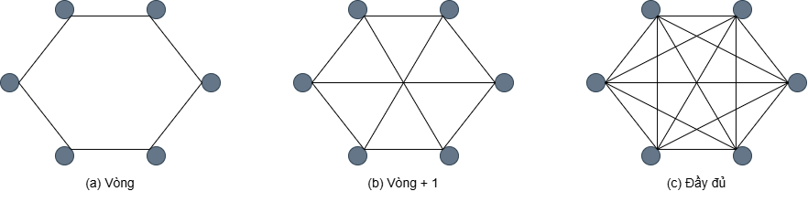

2.1.1. Đảo đồng nhất chỉ có TS
Mỗi đảo: $I_{i}$ = ($M_{i}$, $P_{i}$, $N_{i}$, $E_{i}$, $S_{i}$, $R_{i}$), trong đó:
$M_{i}$: Thuật toán TS
$P_{i}$: Quần thể của đảo, chỉ có 1 cá thể (|$P_{i}$| = 1)
$N_{i}$: Các đảo láng giềng
$E_{i}$: Mảng chứa các cá thể tới nhập cư vào đảo, mỗi đảo láng giềng chỉ có 1 cá thể trong $E_{i}$, khi đảo láng giềng gửi cá thể mới sẽ thay thế cá thể cũ của đảo đó trong $E_{i}$
$S_{i}$: Khi tìm được cá thể tốt hơn cá thể tốt nhất một khoảng thì gửi cá thể hiện tại của đảo cho tất cả các đảo láng giềng
$R_{i}$: Sau một số segment không cải thiện (SEG), đảo chọn ngẫu nhiên có trọng số dựa trên xếp hạng kết quả của cá thể (rank-based) ra 1 cá thể trong các cá thể chưa được chọn của $E_{i}$, nếu cá thể được chọn “tốt hơn cá thể tốt nhất của đảo” hoặc “tốt hơn cá thể hiện tại một khoảng và có edge_distance > edge_distance trung bình của các cá thể không được chọn khi cùng so với cá thể hiện tại” thì chấp nhận thay thế để trở thành cá thể hiện tại mới. Nếu cá thể được chọn không thỏa mãn, đảo tiếp tục TS
Sơ đồ thuật toán:
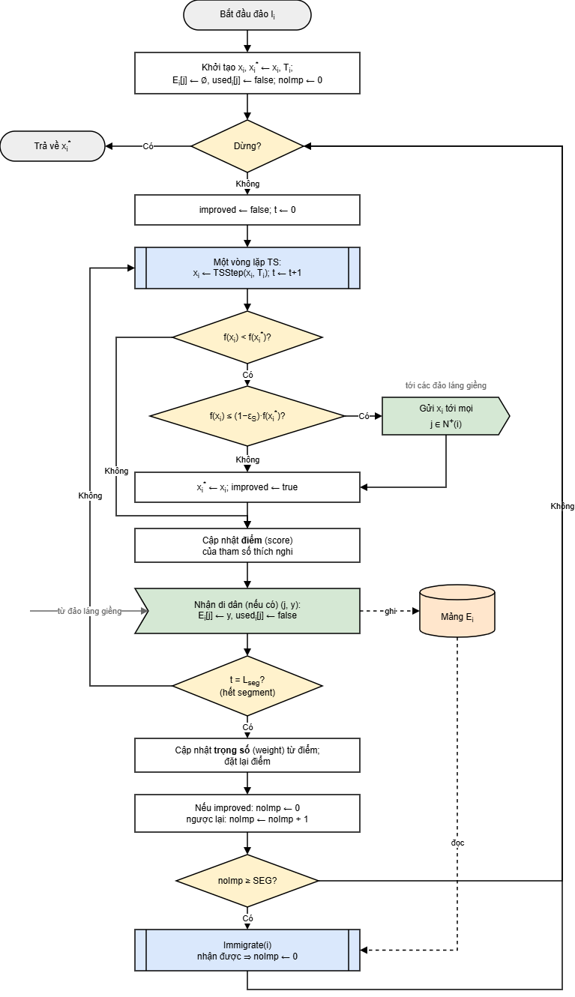
Chính sách thay thế khi nhập cư:
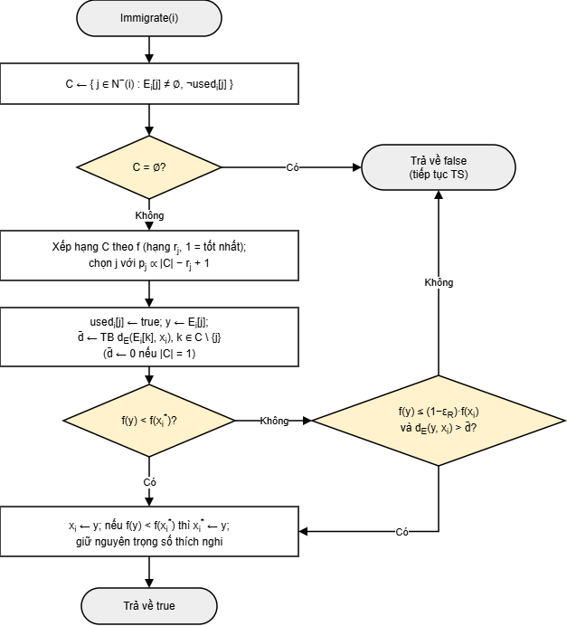

2.1.2 Đảo đồng nhất lai giữa GA và TS
Mỗi đảo: $I_{i}$ = ($M_{i}$, $P_{i}$, $N_{i}$, $E_{i}$, $S_{i}$, $R_{i}$), trong đó:
$M_{i}$: Thuật toán lai giữa GA và TS có 2 pha: (1) Pha đa dạng (diversity) – pha ssGA – “chọn lọc” 1 cặp cha mẹ trong quần thể của đảo (các phương pháp chọn lọc: binary tournament, roulette wheel, ranked selection) để “lai ghép” (có nhiều phương pháp lai ghép cần tìm hiểu thêm) ra cá thể con là đầu vào của pha sau; (2) Pha tăng cường (intensity) – pha TS – chạy TS tới khi có segment không cải thiện để tối ưu cá thể con vừa tạo. Nếu kích thước quần thể chưa lớn nhất, cá thể con được đưa trực tiếp vào quần thể; nếu quần thể đã đạt kích thước lớn nhất, chọn trong quần thể ra 1 cá thể giống cá thể con nhất (edge_distance nhỏ nhất), nếu kết quả của cá thể con tốt hơn sẽ thay thế cá thể được chọn, nếu có nhiều cá thể cùng edge_distance sẽ thay thế cá thể có kết quả tệ nhất, nếu có nhiều cá thể cùng kết quả sẽ thay thế cá thể “già” nhất trong quần thể
$P_{i}$: Quần thể của đảo, có nhiều cá thể (|$P_{i}$| >= 2), có kích thước khởi tạo của quần thể (initial_pop), kích thước lớn nhất của quần thể (max_pop)
$N_{i}$: Các đảo láng giềng
$E_{i}$: Mảng chứa các cá thể tới nhập cư vào đảo, mỗi đảo láng giềng chỉ có tối đa ρ% max_pop cá thể trong $E_{i}$, khi đảo láng giềng gửi nhóm cá thể mới sẽ thay thế nhóm cá thể cũ của đảo đó trong $E_{i}$
$S_{i}$: Sau λ thế hệ, đảo chọn ngẫu nhiên có trọng số dựa trên xếp hạng kết quả của cá thể (rank-based) trong quần thể ra mỗi ρ% current_pop cá thể để gửi đi cho từng đảo láng giềng (các cá thể được chọn không được “sinh” tại đảo láng giềng sẽ gửi tới)
$R_{i}$: Cũng sau λ thế hệ, đảo chọn ngẫu nhiên ra ρ% current_pop cá thể trong các cá thể chưa được chọn của $E_{i}$ rồi lần lượt đưa vào quần thể để xem xét thay thế. Nếu kích thước quần thể chưa lớn nhất, cá thể đang xét được đưa trực tiếp vào quần thể; nếu quần thể đã đạt kích thước lớn nhất, chọn trong quần thể ra 1 cá thể giống cá thể đang xét nhất (edge_distance nhỏ nhất), nếu kết quả của cá thể đang xét tốt hơn sẽ thay thế cá thể được chọn, nếu có nhiều cá thể cùng edge_distance sẽ thay thế cá thể có kết quả tệ nhất, nếu có nhiều cá thể cùng kết quả sẽ thay thế cá thể “già” nhất trong quần thể (giống thay thế cá thể con trong đảo)
Sơ đồ thuật toán:
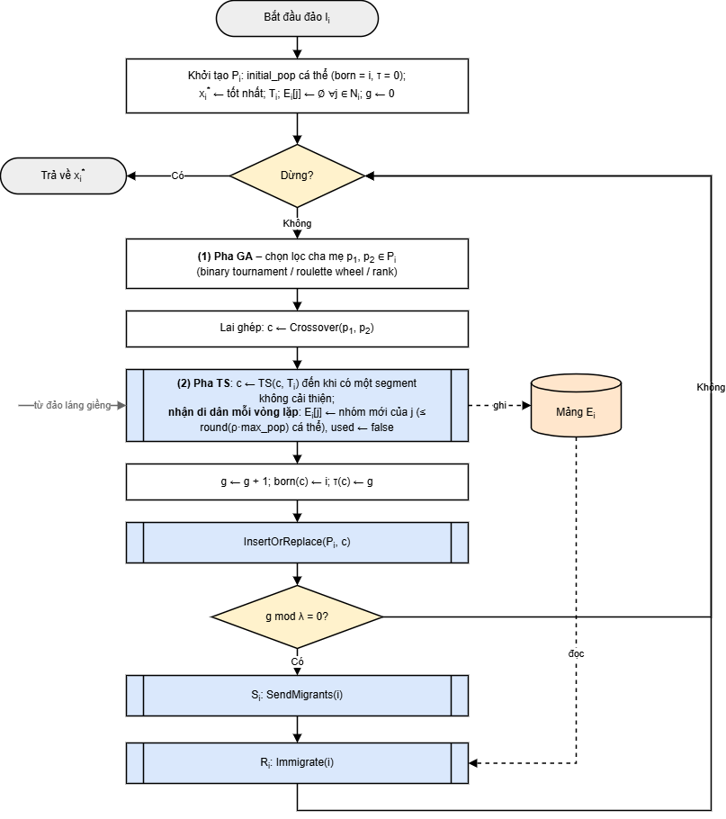
Đưa cá thể mới vào quần thể:
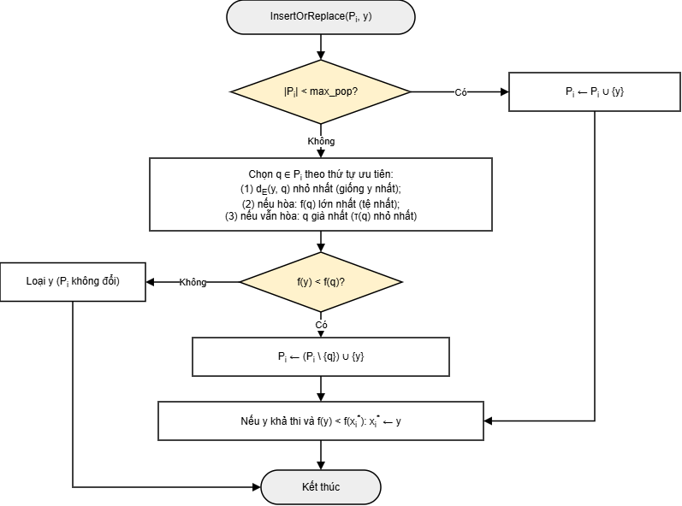
Chính sách chọn để di cư:
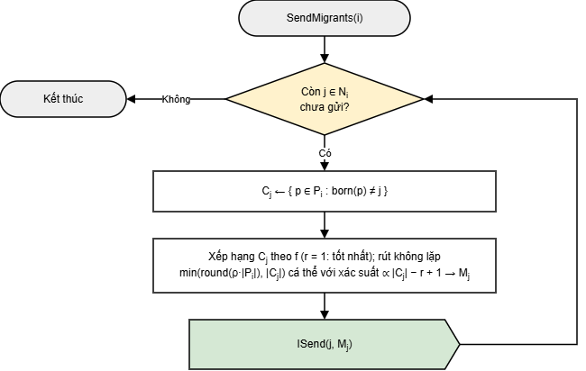
Chính sách thay thế khi nhập cư:
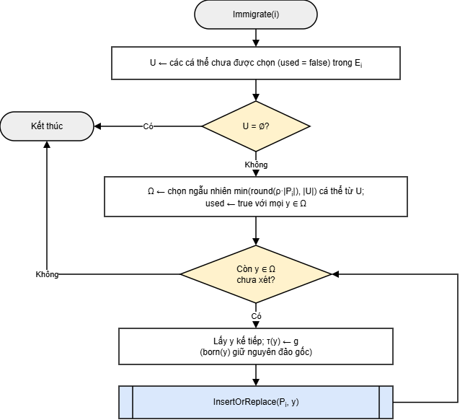

2.2. Đảo không đồng nhất
Mỗi đảo: $I_{i}$ = ($M_{i}$, $P_{i}$, $N_{i}$, $E_{i}$, $S_{i}$, $R_{i}$), trong đó:
$M_{i}$: Thuật toán TS – đảo TS (1) hoặc thuật toán lai giữa GA và TS – đảo lai GA-TS (gọi tắt là đảo GA) (2)
$P_{i}$: (1) Đảo TS chỉ có 1 cá thể (|$P_{i}$| = 1); (2) đảo GA có nhiều cá thể (|$P_{i}$| >= 2), có kích thước khởi tạo của quần thể (initial_pop), kích thước lớn nhất của quần thể (max_pop)
$N_{i}$: (1) Mỗi đảo TS chỉ được liên kết với 1 đảo GA; (2) mỗi đảo GA có thể liên kết với nhiều đảo GA khác, nhiều đảo TS
$E_{i}$: (1) $E_{i}$ của đảo TS là một mảng chứa tối đa ρ% max_pop cá thể của đảo GA tới nhập cư, khi đảo GA gửi nhóm cá thể mới sẽ thay thế nhóm cá thể cũ trong mảng;
(2) $E_{i}$ của đảo GA có 2 loại: $E_{TSi}$ là 1 mảng chứa các cá thể của đảo TS tới nhập cư, mỗi đảo TS láng giềng chỉ có 1 cá thể trong $E_{TSi}$, khi đảo láng giềng gửi cá thể mới sẽ thay thế cá thể cũ của đảo đó trong $E_{TSi}$; $E_{GAi}$ là 1 mảng chứa các cá thể của đảo GA tới nhập cư, mỗi đảo GA láng giềng chỉ có tối đa ρ% max_pop cá thể trong $E_{GAi}$, khi đảo láng giềng gửi nhóm cá thể mới sẽ thay thế nhóm cá thể cũ của đảo đó trong $E_{GAi}$
$S_{i}$: (1) Khi đảo TS tìm được cá thể tốt hơn cá thể tốt nhất một khoảng thì gửi cá thể hiện tại của đảo cho đảo GA láng giềng;
(2) Sau λ thế hệ, đảo GA chọn ngẫu nhiên có trọng số dựa trên xếp hạng kết quả của cá thể (rank-based) trong quần thể ra mỗi ρ% current_pop cá thể để gửi đi cho từng đảo TS, GA láng giềng (các cá thể được chọn không được “sinh” tại đảo láng giềng sẽ gửi tới)
$R_{i}$: (1) Sau một số segment không cải thiện (SEG), đảo TS chọn ngẫu nhiên ra 1 cá thể trong các cá thể chưa được chọn của $E_{i}$, nếu cá thể được chọn “tốt hơn cá thể tốt nhất của đảo” hoặc “tốt hơn cá thể hiện tại một khoảng và có edge_distance > edge_distance trung bình của các cá thể không được chọn khi cùng so với cá thể hiện tại” thì chấp nhận thay thế để trở thành cá thể hiện tại mới. Nếu cá thể được chọn không thỏa mãn, đảo tiếp tục TS;
(2) Sau λ thế hệ, đảo GA chọn ngẫu nhiên ra ρ% current_pop cá thể trong các cá thể chưa được chọn của $E_{GAi}$ rồi lần lượt đưa vào quần thể để xem xét thay thế. Nếu kích thước quần thể chưa lớn nhất, cá thể đang xét được đưa trực tiếp vào quần thể; nếu quần thể đã đạt kích thước lớn nhất, chọn trong quần thể ra một cá thể giống cá thể đang xét nhất (edge_distance nhỏ nhất), nếu kết quả của cá thể đang xét tốt hơn sẽ thay thế cá thể được chọn, nếu có nhiều cá thể cùng edge_distance sẽ thay thế cá thể có kết quả tệ nhất, nếu có nhiều cá thể cùng kết quả sẽ thay thế cá thể “già” nhất trong quần thể (giống thay thế cá thể con trong đảo). Sau λ’ (< λ) thế hệ, đảo GA đưa lần lượt các cá thể chưa được chọn của $E_{TSi}$ vào quần thể để xem xét thay thế tương tự các cá thể của $E_{GAi}$
Topo đảo không đồng nhất: topo dùng để so sánh trong kiến trúc đảo không đồng nhất (hình tròn đỏ là đảo GA, hình tròn xanh là đảo TS)
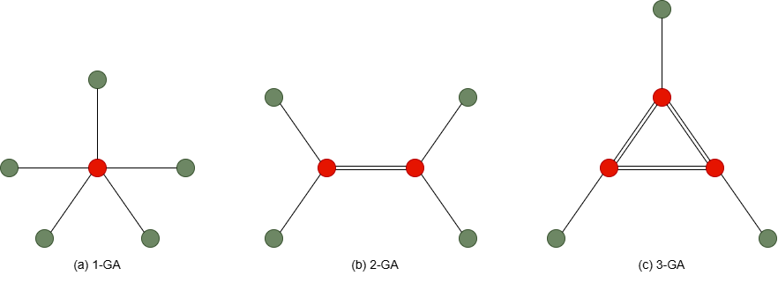
(1) Đảo TS:
Sơ đồ thuật toán: Tương tự 2.1.1, khác ở chỗ đảo TS chỉ gửi và nhận với đảo GA của nó
Chính sách thay thế khi nhập cư: Tương tự 2.1.1, khác ở chỗ chọn ngẫu nhiên đều (vì từ nguồn ở đảo GA đã chọn ngẫu nhiên có trọng số dựa trên rank-based)
(2) Đảo GA:
Sơ đồ thuật toán: Tương tự 2.1.2, khác ở chỗ có $E_{GAi}$ và $E_{TSi}$. Mỗi λ′ thế hệ gọi ImmigrateTS; mỗi λ thế hệ gọi SendMigrants và ImmigrateGA
Đưa cá thể mới vào quần thể: Giống 2.1.2
Chính sách chọn để di cư: Giống 2.1.2
Chính sách thay thế khi nhập cư: Tương tự 2.1.2, khác ở chỗ có ImmigrateTS và ImmigrateGA

